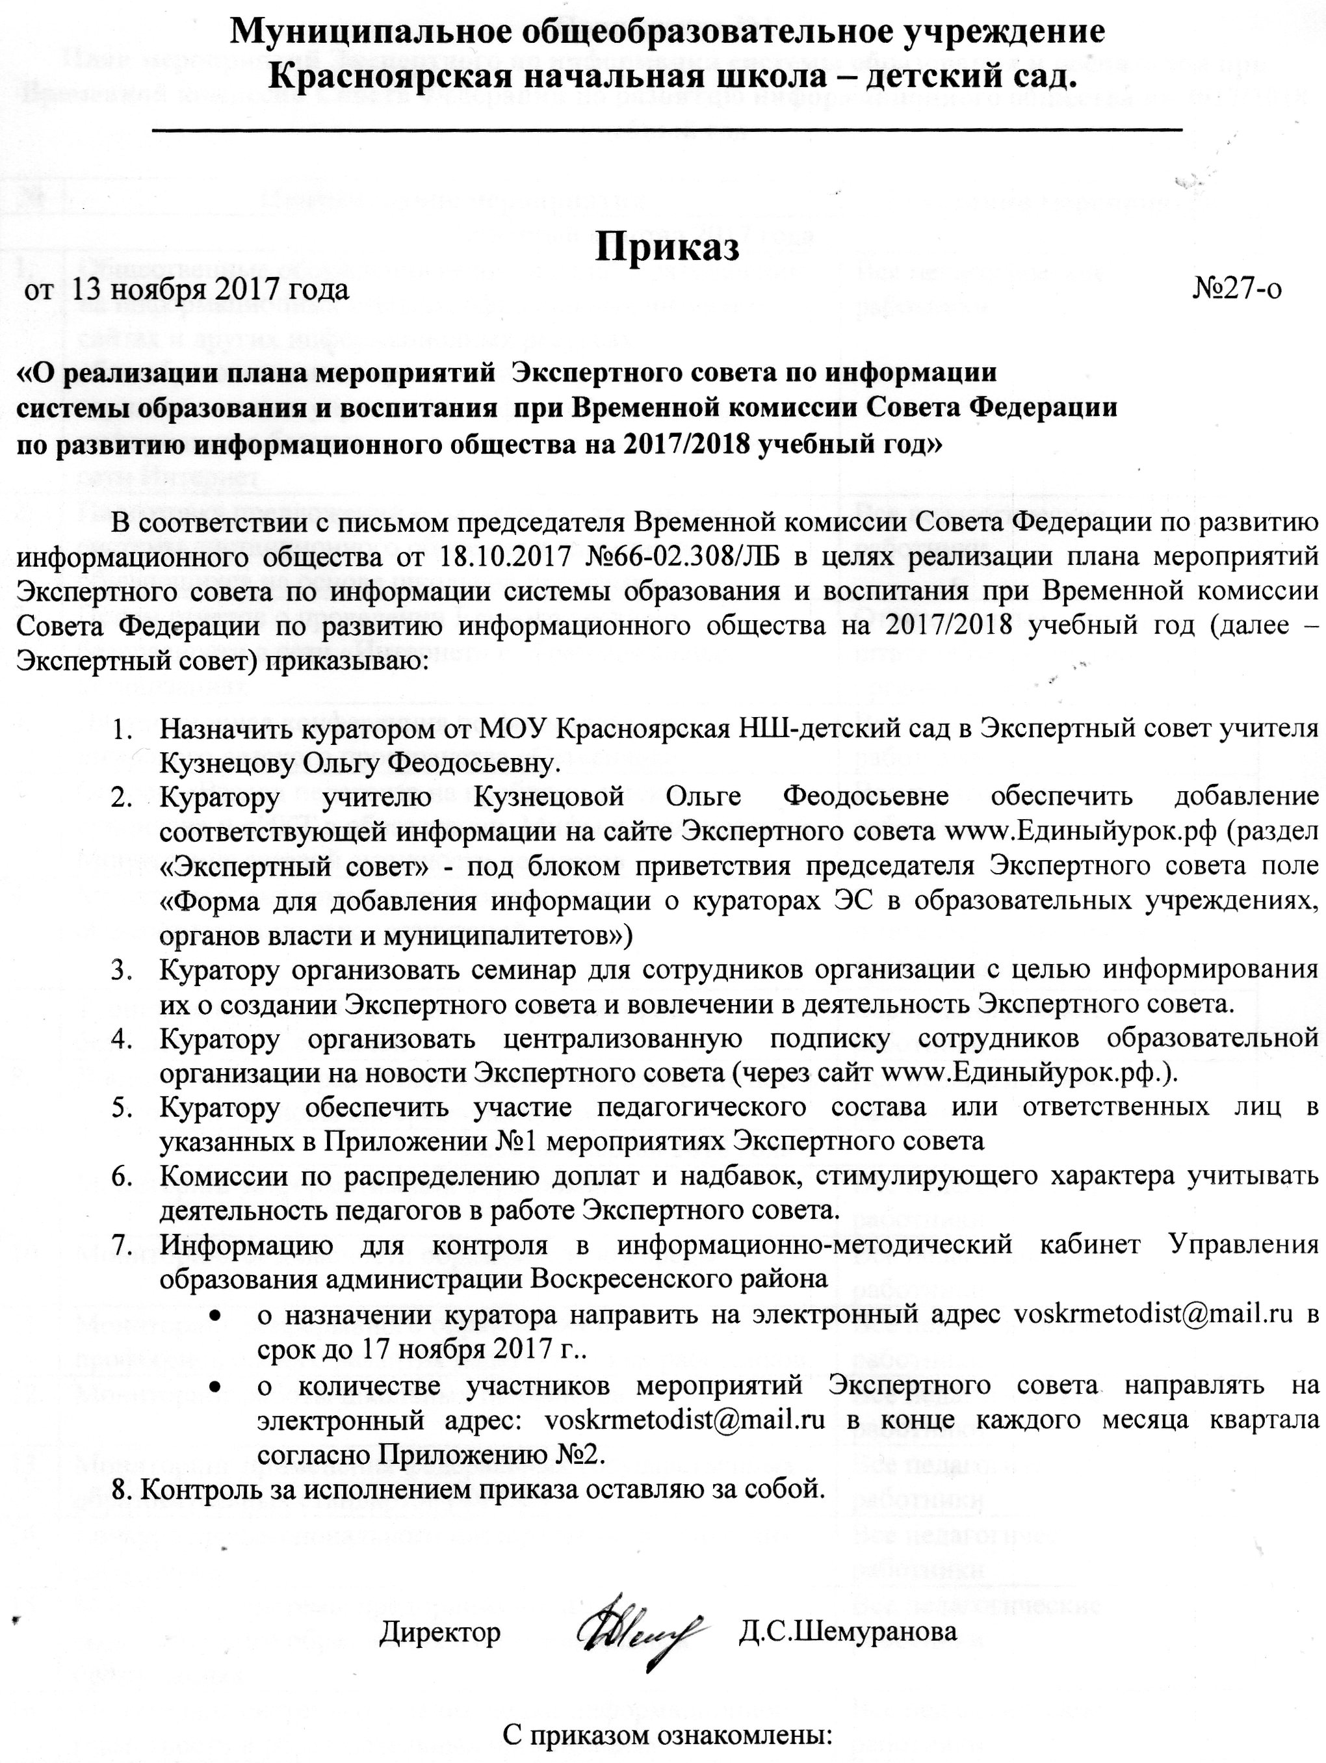

Приложение №1
План мероприятий Экспертного по информации системы образования и воспитания при Временной комиссии Совета Федерации по развитию информационного общества на 2017/2018 учебный год
№ | Наименование мероприятия | Участники мероприятия
Четвертый квартал 2017 года
1. | Общественные обсуждения рекомендаций о размещении на информационных стендах, официальных интернет-сайтах и других информационных ресурсах общеобразовательных организаций и органов, осуществляющих управление в сфере образования, информации о безопасном поведении и использовании сети Интернет | Все педагогические работники
2. | Подготовка предложений и материалов для запуска системы дистанционного обучения и олимпиады обучающихся на основе школьной программы | Все педагогические работники
3. | Прием отчетов о проведении Единого урока по безопасности в сети «Интернет» в образовательных организациях | Ответственные сотрудники в штате образовательной организации
4. | Дистанционная конференция по формированию цифрового детского пространства «Сетевичок» | Все педагогические работники
5. | Опросы «Взгляд педагогов на проблему детских суицидов» и «ИКТ в образовании. Мифы и реальность» и Мониторинг сетевой активности педагогов | Все педагогические работники
6. | Мониторинг информационной открытости общеобразовательных организаций | Ответственные сотрудники в штате образовательной организации
7. | Турнир педагогов по основам информационной безопасности "Сетевичок" | Все педагогические работники
8. | Дистанционные курсы "Информационная компетентность педагога" и "Основы кибербезопасности" | Все педагогические работники
Первый квартал 2018 года
9. | Мониторинг информатизации образования | Все педагогические работники
10. | Мониторинг безопасности образовательной среды | Все педагогические работники
11. | Мониторинг непрерывного образования и профессионального развития педагогических работников | Все педагогические работники
12. | Мониторинг работы школьных психологов | Все педагогические работники
13. | Мониторинг применения федеральных государственных образовательных стандартов (ФГОС) | Все педагогические работники
14. | Конкурс профессионального мастерства педагогических работников | Все педагогические работники
15. | Мониторинг системы предпринимательского и экономического образования в образовательных организациях | Все педагогические работники
16. | Мониторинг системы обучения медиа-информационной грамотности в образовательных организациях | Все педагогические работники
17. | Мониторинг системы гражданско-патриотического воспитания в образовательных организациях | Все педагогические работники
Второй квартал 2018 года
18. | Дистанционная выставка и конкурс программ и проектов развития в сфере информатизации образования среди органов власти, муниципалитетов, образовательных организаций и педагогических работников | Все педагогические работники
В течении всего учебного года
19. | Проведение мероприятий, направленных на реализацию рекомендаций парламентских слушаний «Актуальные вопросы обеспечения безопасности и развития детей в информационном пространстве», прошедших в Совете Федерации 17 апреля 2017 года. | Все педагогические работники
20. | Проведение Всероссийского педагогического тестирования | Все педагогические работники
21. | Проведение мероприятий Национального рейтинга детей и молодежи «Страна молодых» | Все педагогические работники
22. | Проведение мероприятий, направленных на ознакомление и использование в учебном процессе педагогическими работниками курса для начального, общего и полного среднего образования межпредметной области «Основы кибербезопасности» | Все педагогические работники
23. | Проведение мониторинговых исследований и опросов по выполнению федеральных законов, указов и распоряжений Президента Российской Федерации, Правительства Российской Федерации и Федеральных органов государственной власти, а также по другим актуальным и востребованным темам и по запросам Федеральных органов государственной власти. | Все педагогические работники
24. | Аккумулирование практик и методических разработок в сфере интеграции информационных технологий в образовательный процесс, разработчиками которого выступают сотрудники образовательных учреждений. | Все педагогические работники
25. | Подготовка предложений и разработка рекомендаций для федеральных органов государственной власти, органов государственной власти субъектов Российской Федерации, органов местного самоуправления и администраций образовательных учреждений по совершенствованию законодательства и выполнению федеральных законов, указов и распоряжений Президента Российской Федерации, Правительства Российской Федерации и Федеральных органов государственной власти, а также по другим актуальным и востребованным темам и по запросам Федеральных органов государственной власти. | Все педагогические работники
26. | Создание информационной базы дополнительных профессиональных программ и программ обучения в области информационной безопасности и цифровой грамотности для педагогов и сотрудников образовательных организаций | Все педагогические работники
27. | Проведение просветительских вебинаров по вопросам реализации образовательными организациями и их сотрудниками требований законодательства | Все педагогические работники
28 | Проведение мероприятий очного и дистанционного характера для участников Экспертного совета и заинтересованных лиц и организаций. | Все педагогические работники
29. | Организация общественных обсуждений проектов законов, указов, распоряжений и инициатив Федеральных органов государственной власти и по их запросам. | Все педагогические работники

Приложение №2
Информация о количестве участников мероприятий Экспертного по информации системы образования и воспитания при Временной комиссии Совета Федерации по развитию информационного общества на 2017/2018 учебный год

№ | Наименование мероприятия | Участники мероприятия | Количество участников
Четвертый квартал 2017 года
1. | Общественные обсуждения рекомендаций о размещении на информационных стендах, официальных интернет-сайтах и других информационных ресурсах общеобразовательных организаций и органов, осуществляющих управление в сфере образования, информации о безопасном поведении и использовании сети Интернет | Все педагогические работники
2. | Подготовка предложений и материалов для запуска системы дистанционного обучения и олимпиады обучающихся на основе школьной программы | Все педагогические работники
3. | Прием отчетов о проведении Единого урока по безопасности в сети «Интернет» в образовательных организациях | Ответственные сотрудники в штате образовательной организации
4. | Дистанционная конференция по формированию цифрового детского пространства «Сетевичок» | Все педагогические работники
5. | Опросы «Взгляд педагогов на проблему детских суицидов» и «ИКТ в образовании. Мифы и реальность» и Мониторинг сетевой активности педагогов | Все педагогические работники
6. | Мониторинг информационной открытости общеобразовательных организаций | Ответственные сотрудники в штате образовательной организации
7. | Турнир педагогов по основам информационной безопасности "Сетевичок" | Все педагогические работники
8. | Дистанционные курсы "Информационная компетентность педагога" и "Основы кибербезопасности" | Все педагогические работники
Первый квартал 2018 года
9. | Мониторинг информатизации образования | Все педагогические работники
10. | Мониторинг безопасности образовательной среды | Все педагогические работники
11. | Мониторинг непрерывного образования и профессионального развития педагогических работников | Все педагогические работники
12. | Мониторинг работы школьных психологов | Все педагогические работники
13. | Мониторинг применения федеральных государственных образовательных стандартов (ФГОС) | Все педагогические работники
14. | Конкурс профессионального мастерства педагогических работников | Все педагогические работники
15. | Мониторинг системы предпринимательского и экономического образования в образовательных организациях | Все педагогические работники
16. | Мониторинг системы обучения медиа-информационной грамотности в образовательных организациях | Все педагогические работники
17. | Мониторинг системы гражданско-патриотического воспитания в образовательных организациях | Все педагогические работники
Второй квартал 2018 года
18. | Дистанционная выставка и конкурс программ и проектов развития в сфере информатизации образования среди органов власти, муниципалитетов, образовательных организаций и педагогических работников | Все педагогические работники
В течение всего учебного года
19. | Проведение мероприятий, направленных на реализацию рекомендаций парламентских слушаний «Актуальные вопросы обеспечения безопасности и развития детей в информационном пространстве», прошедших в Совете Федерации 17 апреля 2017 года. | Все педагогические работники
20. | Проведение Всероссийского педагогического тестирования | Все педагогические работники
21. | Проведение мероприятий Национального рейтинга детей и молодежи «Страна молодых» | Все педагогические работники
22. | Проведение мероприятий, направленных на ознакомление и использование в учебном процессе педагогическими работниками курса для начального, общего и полного среднего образования межпредметной области «Основы кибербезопасности» | Все педагогические работники
23. | Проведение мониторинговых исследований и опросов по выполнению федеральных законов, указов и распоряжений Президента Российской Федерации, Правительства Российской Федерации и Федеральных органов государственной власти, а также по другим актуальным и востребованным темам и по запросам Федеральных органов государственной власти. | Все педагогические работники
24. | Аккумулирование практик и методических разработок в сфере интеграции информационных технологий в образовательный процесс, разработчиками которого выступают сотрудники образовательных учреждений. | Все педагогические работники
25. | Подготовка предложений и разработка рекомендаций для федеральных органов государственной власти, органов государственной власти субъектов Российской Федерации, органов местного самоуправления и администраций образовательных учреждений по совершенствованию законодательства и выполнению федеральных законов, указов и распоряжений Президента Российской Федерации, Правительства Российской Федерации и Федеральных органов государственной власти, а также по другим актуальным и востребованным темам и по запросам Федеральных органов государственной власти. | Все педагогические работники
26. | Создание информационной базы дополнительных профессиональных программ и программ обучения в области информационной безопасности и цифровой грамотности для педагогов и сотрудников образовательных организаций | Все педагогические работники
27. | Проведение просветительских вебинаров по вопросам реализации образовательными организациями и их сотрудниками требований законодательства | Все педагогические работники
28 | Проведение мероприятий очного и дистанционного характера для участников Экспертного совета и заинтересованных лиц и организаций. | Все педагогические работники
29. | Организация общественных обсуждений проектов законов, указов, распоряжений и инициатив Федеральных органов государственной власти и по их запросам. | Все педагогические работники

